**Wegleitung zum**

**Qualifikationsverfahren MPA EFZ**

**ab 2023**

**ANHANG**

Inhaltsverzeichnis

Anhang 2

1. Struktur der modular aufgebauten QV-Prüfungen der Berufskenntnisse bei den MPA EFZ 2

1.1. Strukturbeispiel für Position 1: HKA mit 60 Minuten und 4 Fallsituationen 3

1.2. Zufallsgenerator für individualisierte Prüfungen 5

2. Aufgabentypen im Detail 6

2.1. Single Choice 7

2.2. True/false Aufgaben 7

2.3. Lückentexte 8

2.4. Zahlenlückentexte 9

2.5. Hottext Aufgaben 9

2.6. Reihenfolge Aufgaben 10

2.7. Multiple Choice 10

2.8. Matrix Aufgaben 11

2.9. Drag and Drop Aufgaben 12

# Anhang

# Struktur der modular aufgebauten QV-Prüfungen der Berufskenntnisse bei den MPA EFZ

Es sind fünf Prüfungen in den Berufskenntnissen am MPA-Qualifikationsverfahren abzulegen:

|  |  |  |  |
| --- | --- | --- | --- |
| **Position** | **Handlungskompetenzbereiche** | **Dauer** | **Gewichtung** |
| schriftlich | | | |
| 1 | Organisieren und Administrieren der medizinischen Praxis | 60 Min. | 20 % |
| 2 | Assistieren in der medizinischen Sprechstunde und Durchführen von diagnostischen Massnahmen | 60 Min. | 15 % |
| 3 | Durchführen von Laboruntersuchungen und Beurteilung der Laborparameter | 45 Min. | 20 % |
| 4 | Durchführen von bildgebender Diagnostik und Beurteilung der Bildqualität | 30 Min | 30 % |
| 5 | Ausführen von therapeutischen Massnahmen | 30 Min. | 15 % |

*Tabelle 1: Auszug aus der MPA Bildungsverordnung gültig ab 01. Jan 2019*

**Als Hilfsmittel ist ein Taschenrechner, Notizpapier und Schreibzeug in allen Handlungskompetenzbereichen erlaubt!**

Jede der fünf Prüfungen der Berufskenntnisse besteht aus Fallsituationen, für welche je 15 Minuten zur Zeitplanung einberechnet sind. Eine Prüfung mit 60 Minuten enthält vier Fallsituationen, eine Prüfung mit 45 Minuten drei Fallsituationen und eine Prüfung mit 30 Minuten zwei Fallsituationen.

Jede Fallsituation beschreibt in wenigen Sätzen eine alltägliche Praxissituation einer Patientin oder eines Patienten.

Zu jeder Fallsituation müssen je 14 Aufgaben gelöst werden. Jede Aufgabe bezieht sich auf die Fallsituation und präzisiert eine bestimmte Aufgabenstellung, Problemsituation oder Fragestellung.

Bei jeder Aufgabenstellung steht am Schluss eine konkrete Anweisung, was die Prüfungskandidatin oder der Prüfungskandidat genau zu erledigen hat, um die Aufgabe zu lösen.

## Strukturbeispiel für Position 1: HKA mit 60 Minuten und 4 Fallsituationen

Sämtliche Prüfungen in den Berufskenntnissen sind nach dem gleichen modularen Prinzip aufgebaut.

Pro 15 Minuten Prüfungsdauer und nach Vorgaben der **Bildungsverordnung**, des **Bildungsplans** und der **Ausführungsbestimmungen** wird eine Fallsituation mit einer typischen Patientinnen- oder Patientengeschichte geschildert. Die **Ausführungsbestimmungen** bestimmen die Gewichtung der ausgewählten zu prüfenden Handlungskompetenzen.

Pro Fallsituation werden 30 Punkte vergeben. Diese 30 Punkte werden nach prozentualer Gewichtung auf die Handlungskompetenzen verteilt.

**Bsp.: Position 1 Organisieren und Administrieren der medizinischen Praxis**

*Handlungskompetenz 1.1: Mit Patientinnen und Patienten adressatengerecht kommunizieren und   
das Vorgehen festlegen***Gewichtung: 15% = 4.5 Punkte pro Fallsituation**

*Handlungskompetenz 1.3: Abläufe in der Praxis gemäss Vorgaben und unter Beachtung des Qualitätsmanagements planen und festlegen***Gewichtung: 25% = 7.5 Punkte pro Fallsituation**

*Handlungskompetenz 1.4: Patientendaten, Daten der Praxis und externer Stellen sowie Leistungen administrieren***Gewichtung: 25% = 7.5 Punkte pro Fallsituation**

*Handlungskompetenz 1.5: Medikamente und Praxisapotheke gemäss Vorgaben bewirtschaften* **Gewichtung: 20% = 6 Punkte pro Fallsituation**

*Handlungskompetenz 1.6: Verbrauchsmaterialien und Hilfsmittel bewirtschaften***Gewichtung: 15% = 4.5 Punkte pro Fallsituation**

**Es sind immer total 30 Punkte pro Fallsituation erreichbar.**

Die Prüfungsdauer der Position 1 im HKA beträgt 60 Minuten. Damit sind vier Fallsituationen à 15 Minuten zu lösen. Die Maximalpunktzahl beträgt total 120 Punkte (= 4 x 30 Punkte).

Die Verteilung der Punktzahlen auf die Handlungskompetenzen bleibt in der Summe erhalten und erfüllt die Vorgaben der **Ausführungsbestimmungen**.

**Struktur der Position 1: HKA Prüfung schriftlich oder digital in den Berufskenntnissen bei den MPA:**

**Erste oberste Ebene Zweite Ebene Dritte Ebene Vierte Ebene**

**Positionen = Fallsituationen Handlungs- 14 Aufgaben pro**

**Handlungskompetenzbereiche kompetenzen Fallsituation**

## Zufallsgenerator für individualisierte Prüfungen

Jede einzelne schriftliche Prüfung stellt in allen Positionen ein einzigartiges Unikat dar. Jede Kandidatin, jeder Kandidat erhält am Qualifikationsverfahren eine individualisierte Prüfung. Dies gilt sowohl für die digitale wie auch für die schriftliche Durchführung.

Der Zufallsgenerator wählt aus dem Fallsituationen-Pool die Fallsituationen selbständig aus. Die Prüfungserstellerinnen und Prüfungsersteller haben sorgfältig darauf geachtet, dass die Fallsituationen betreffend Schwierigkeitsgrad möglichst identisch sind. Die ausgewählten Fallsituationen werden zusätzlich in einer zufälligen Reihenfolge pro Prüfung dargestellt.

Zusätzlich wählt der Zufallsgenerator innerhalb einer Fallsituation die benötigten Aufgaben aus dem Aufgaben-Pool selbständig aus. Die Aufgaben selbst sind den Handlungskompetenzen mit den entsprechenden Leistungszielen zugeordnet. Der Zufallsgenerator wählt immer eine zufällige Reihenfolge der Handlungskompetenzen und der in einer Handlungskompetenz befindlichen Aufgaben.

Auch innerhalb einer Aufgabe werden die Aussagen oder Zuordnungen nach dem Zufallsprinzip dargestellt.

Die zur Auswahl stehenden Aufgabenvarianten sind jeweils von einer Stammaufgabe abgeleitet. Die Aufgabenvarianten sind nach Schwierigkeitsgrad, nach benötigtem Zeitaufwand für das Lösen und in der Punktzahl grundsätzlich identisch. Damit wird sichergestellt, dass alle eine Prüfung erhalten, die den gleichen Schwierigkeitsgrad und den gleichen Lösungsaufwand beinhalten. Damit wird eine maximale Chancengleichheit für alle QV-Kandidatinnen und QV-Kandidaten gewahrt.

**Jede Kandidatin oder jeder Kandidat erhält eine eigene individualisierte Prüfung. Für eine 30-minütige schriftliche Prüfung steht rechnerisch gesehen eine Auswahl aus Milliarden von individualisierten Prüfungen zur Verfügung.**

Die Chance, dass eine Kollegin die genau gleiche Prüfung erhält, ist damit statistisch gesehen vollständig ausgeschlossen.

Für jede individualisierte Prüfung steht den Prüfungsexpertinnen und Prüfungsexperten ein dazugehörender Lösungsschlüssel für die manuellen Korrekturen bereit.

**Bsp.: Position 2 – HKB - Assistieren in der medizinischen Sprechstunde und Durchführen von diagnostischen Massnahmen**

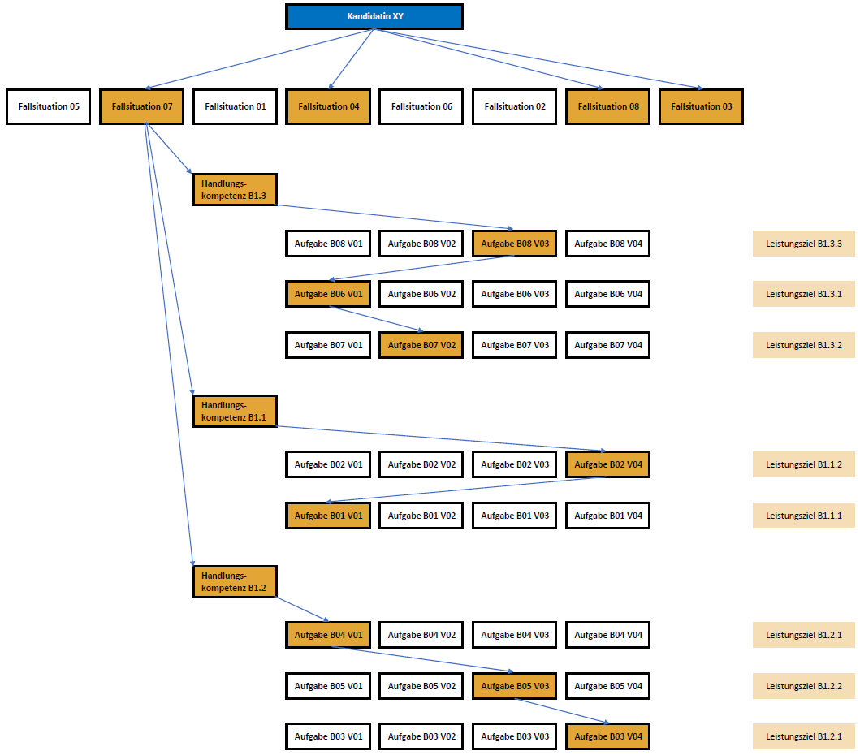

*Schema 2 grob: Zufallsgeneratoren aus Fallsituationen, Handlungskompetenzen und Aufgabenvarianten pro Prüfung Berufskenntnisse. Die Aufgabenvarianten sind den Leistungszielen der Handlungskompetenzen zugeordnet, die wiederum per Zufallsreihenfolge ausgewählt werden.*

Nach der Durchführung eines Qualifikationsverfahrens (jeweils im Juni) werden sämtliche Ergebnisse in allen Details analysiert, um die Gleichwertigkeiten aller Fallsituationen mit Daten evidenzbasiert zu bestätigen.

Falls sich zeigen würde, dass signifikante Unterschiede im Schwierigkeitsgrad der Fallsituationen aufgetreten sind, werden die Kantone umgehend informiert und können entsprechende Ausgleichsmassnahmen vornehmen.

# Aufgabentypen im Detail

Hier werden die Aufgabentypen im Detail besprochen, die nur Einfachauswahlen bieten.

Es gilt zu beachten, dass bei schriftlichen Prüfungen (unabhängig davon ob auf Papier gedruckt oder digital am Bildschirm oder PC) bei jeder Aufgabe immer die jeweilige maximale Punktzahl angegeben wird. Die Maximalpunktzahl befindet sich jeweils im Titel der Aufgabe direkt nach der Titelbezeichnung. Bei den folgenden Beispielen fehlen diese teilweise, da die Vorlagen aus dem Aufgabenpool erstellt wurden. Erst in den Prüfungsserien ergänzt das Prüfungssystem die Punktzahlen und zeigen diese an.

## Single Choice

Bei der papierbasierten Prüfung muss mit einem Schreibstift mit einem Kreuz oder ausgemalt der entsprechende Kreis markiert werden.

Bei der digitalen Prüfung erfolgt dies mit einem Klick auf das entsprechende Feld. Zusätzlich muss bei Vollständigkeit unten bei Antwort speichern die Aufgabe im System gespeichert werden.

**Typisches Beispiel einer Single Choice Aufgabe bei papierbasierten Prüfungen:**

Ein Bild, das Text enthält.

*Aufgabe 03a: aus 0-Serien - de-0S-21-FS03-02-LZ11-Aktives Zuhören-V01*

Als Single Choice Aufgabe kann als weiteres Beispiel auch eine Kombination von Aussagen wie unten auftreten.

Ein Bild, das Text enthält.
**Lösungsbeispiel einer Single Choice Aufgabe bei papierbasierten Prüfungen:**

*Aufgabe 04a: aus 0-Serien - de-0S-21-FS04-13-LZ13-Recall-V01*

## True/false Aufgaben

Dieser Aufgabentyp kommt am Qualifikationsverfahren, ähnlich wie Multiple Choice Aufgaben, oft vor. Die Kandidatinnen und Kandidaten müssen jede einzelne Aussage beurteilen und angeben, ob diese **Richtig** (True) oder **Falsch** (false) ist.

Damit eine Aufgabe als vollständig gelöst gilt, müssen immer alle Aussagen beurteilt werden!

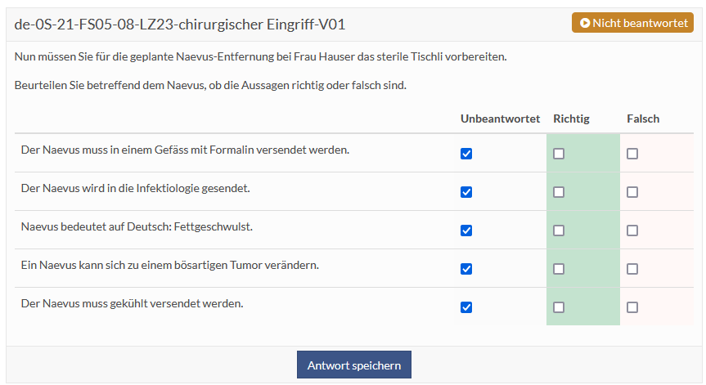**Darstellung digital durchgeführte Prüfungen:**

*Aufgabe 05a: aus 0-Serien - de-0S-21-FS05-08-LZ23-chirurgischer Eingriff-V01*

Bei der digitalen Durchführung werden bei Klicks auf Richtig oder Falsch die Felder in der Kategorie «Unbeantwortet» deaktiviert und zeigen dann nur die erstellte Markierung der Kandidatin oder des Kandidaten unterhalb von Richtig oder Falsch an.

Ein Bild, das Text enthält.
**Darstellung True/false Aufgabe nach Lösungseingabe bei digital durchgeführten Prüfungen:**

*Aufgabe 05b: aus 0-Serien - de-0S-21-FS05-08-LZ23-chirurgischer Eingriff-V01*

**Darstellung bei papierbasierten Prüfungen (hier mit Maximalpunktzahl wie am Qualifikationsverfahren angezeigt):**

Ein Bild, das Text, Tisch enthält.

*Aufgabe 05c: aus 0-Serien - de-0S-21-FS05-08-LZ23-chirurgischer Eingriff-V01*

Die Kategorie «**Unbeantwortet**» stammt aus dem Export der digitalen Prüfungen in schriftliche zu druckende Prüfungsvorlagen. Sie haben für die Kandidatinnen und Kandidaten keine Bedeutung und können ignoriert werden. Bewertet werden nur die Markierungen bei Richtig und Falsch.

## Lückentexte

Es gilt immer, die leeren Lückentexte mit den korrekten Begriffen auszufüllen.

Die leeren Felder sind praktisch immer gleich lang, damit kein Hinweis geliefert wird, wo die kürzesten und wo die längsten Begriffe einzusetzen sind.

Da alle gesuchten Begriffe immer bereits aufgeführt sind, was die Aufgaben bedeutend vereinfacht, müssen im Gegenzug die eingetragenen Begriffe **fehlerlos** eingetippt oder von Hand eingetragen werden!

**Typisches Beispiel einer Lückentext Aufgabe mit Begriffen zur Auswahl bei papierbasierter Durchführung und mit digitaler Lösungsdarstellung:**

**Ein Bild, das Text enthält.
**

*Aufgabe 06a: aus 0-Serien - de-0S-21-FS12-04-LZ42-Filmentwicklung-V01b*

**Ein Bild, das Text enthält.
**

*Aufgabe 06b: aus 0-Serien - de-0S-21-FS12-04-LZ42-Filmentwicklung-V01b*

## Zahlenlückentexte

Das Prinzip ist identisch, wie bei den Lückentexten. Der Unterschied besteht darin, dass die Prüfungsautoren einen Fehlerbereich mit oberer und unterer Schranke der einzugebenden Zahlen definieren können.

Wichtig bei Zahlenlückentexten ist, dass die Lösungen als Zahlen im Kommastellenbereich mit Punkten und nicht mit Kommas (wie in Excel Tabellen) geschrieben werden.

**Bsp.:** **40.5 ist korrekt und 40,5 ist inkorrekt!**

**Ein Bild, das Text enthält.
Beispiel der Einstellungsmöglichkeit der Bandbreite von Zahlen:**

*Aufgabe 07: Beispiel Einstellungen (Parametrisierung) bei Zahlenlückentext*

## Hottext Aufgaben

Bei den Hottext Aufgaben sind die vorgeschlagenen Antworten nicht, wie bei den Lückentexten, als Listen vorgeschlagen, sondern sollen direkt in den Aussagetexten ausgewählt und markiert werden.

Ein Bild, das Text enthält.
**Typisches Beispiel einer Hottext Aufgabenstellung bei papierbasierter Durchführung:**

*Aufgabe 08a: aus 0-Serien - de-0S-21-FS03-09-LZ14-Formulare-V01*

**In den Lösungen werden die korrekten Antworten markiert. Es ist immer nur eine Lösung bei jeder Auswahl innerhalb eines Satzes korrekt. Wenn mehrere Lösungen innerhalb der Vorschläge eines Satzes markiert sind, gelten diese als falsch.**

## Reihenfolge Aufgaben

Reihenfolgen Aufgaben verlangen immer die Darstellung von Begriffen oder Prozessabläufen in der korrekten Reihenfolge.

Dabei wird in der Instruktion auch immer darauf hingewiesen, was zuoberst und was zuunterst zu liegen kommen muss.

**Es gilt bei diesem Aufgabentyp immer nur entweder alles richtig oder alles falsch, respektive die maximale Punktzahl oder gar keine Punkte. Teilpunkte werden keine vergeben.**

Aus diesem Grund kommen an den QV Prüfungen in den Berufskenntnissen nur wenige Reihenfolge Aufgaben vor.

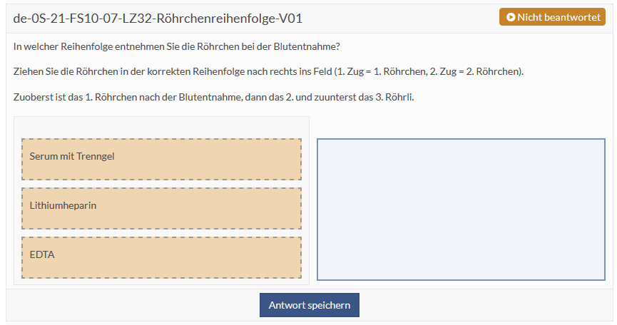**Darstellung Reihenfolge Aufgabe bei digital durchgeführten Prüfungen:**

*Aufgabe 09a: aus 0-Serien - de-0S-21-FS10-07-LZ32-Röhrchenreihenfolge-V01*

## Multiple Choice

Der Aufgabentyp Multiple Choice ist immer von der Aufgabenart Mehrfachauswahl.

Multiple Choice Aufgaben gehören zum weltweit am meisverbreiteten Aufgabentyp. Als Kandidatin oder Kandidat muss jeweils entschieden werden, welche Aussagen meistens als korrekte Antworten zu einer Aussage gelten. Es kann vorkommen, was jedoch eher selten aber nicht ausgeschlossen ist, dass diejenigen Aussagen gesucht werden, welche **nichtzutreffend** sind. **Aus diesem Grund muss immer die Instruktion am Ende einer Aufgabenstellung sorgfältig gelesen werden!**

Kandidatinnen und Kandidaten wissen jeweils nicht, wie viele Aussagen zu markieren sind. Es sind jedoch immer mindestens zwei Aussagen, die markiert werden sollen. Es kann auch vorkommen, dass alle Aussagen markiert werden müssen.

Ein Bild, das Text enthält.
**Typische Aufgabenstellung einer papierbasierten Prüfung:**

*Aufgabe 10: aus 0-Serien - de-0S-21-FS13-01-LZ41-Techniken1*

Im Gegensatz zu den Single Choice Aufgaben sind bei Multiple Choice die zu markierenden Felder als Kästchen und nicht als Kreise in der Aufgabenstellung aufgeführt.

**Achtung:** Es kann vorkommen, dass eine Single Choice Aufgabe mit rechteckigen Kästchen versehen ist.

Diese Aufgabe wird jedoch in jedem Fall eine klare Instruktion beinhalten, dass nur eine einzige Antwort gesucht wird.

Ein Bild, das Text enthält.
**Beispiel Aufgabenstellung Einzelauswahl mit eckigen Kästchen bei papierbasierten Prüfungen:**

*Aufgabe 11: aus 0-Serien - de-0S-21-FS13-14-LZ43-Strahlenphysik3-V01a*

## Matrix Aufgaben

im Kapitel 3.2.2. wird der Aufgabentyp Matrix als Aufgabenart Mehrfachauswahl bereits aufgezeigt. Aufgaben vom Typ Matrix können sowohl als Aufgabenart Einfachauswahl oder auch als Mehrfachauswahl vorkommen.

**Die Instruktion am Ende der Aufgabenstellung wird immer darauf hinweisen, um welche Aufgabenart es sich handelt!**

In Matrix Aufgaben werden Begriffe oder Aussagen auf der linken Seite den entsprechenden Kategorien rechts zugeordnet.

**Ein Bild, das Text enthält.
Beispiel Matrix Aufgabe als Aufgabenart Einzelauswahl bei papierbasierten Prüfungen:**

*Aufgabe 12a: aus 0-Serien - de-0S-21-FS13-10-LZ43-Strahlenschutz1-V01a*

## Drag and Drop Aufgaben

Im Kapitel 3.2.1. wird das Prinzip für den Aufgabentyp Drag and Drop als Einfachauswahl aufgezeigt. Der Aufgabentyp Drag and Drop kann jedoch auch als Aufgabenart Mehrfachauswahl vorhanden sein. Auch hier gibt die Instruktion am Ende einer jeweiligen Aufgabenstellung den entscheidenden Hinweis darauf, um welchen Aufgabentyp es sich handelt.

In Drag and Drop Aufgaben werden Begriffe oder Aussagen auf der linken Seite den entsprechenden Kategorien rechts zugeordnet.

Bei digitalen Durchführungen geschieht dies mit Anklicken und Halten, dann in die zugehörige rechte Kategorie verschieben und den Klick loslassen.

Bei Tablets muss ein Begriff oder eine Aussage einmal angetippt werden und dann wird automatisch bei einem weiteren Antippen der gewählten Kategorie rechts die Auswahl dort platziert.

Bei papierbasierten Prüfungen muss die Zuordnung mit Strichen, Pfeilen, eigens definierte Nummerierungen oder Buchstabierungen erfolgen. Im Kapitel 3.4.6. zu den Reihenfolge Aufgaben werden die Möglichkeiten ausführlich aufgezeigt.

Bei Drag and Drop Aufgaben können zu viele oder zu wenige Begriffe oder Aussagen auf der linken Seite vorhanden sein. Ebenfalls kann es Kategorien rechts haben, die keine Begriffe oder Aussagen zugeordnet erhalten sollen.

**Aufgabenbeispiel Drag and Drop mit Mehrfachauswahl bei papierbasierten Prüfungen:**

Ein Bild, das Text enthält.

*Aufgabe 13a: aus 0-Serien - de-0S-21-FS03-08-LZ14-Tiers gar. pay.-V01*

**Lösungsbeispiel Drag and Drop Aufgabe mit Mehrfachauswahl bei digitaler Durchführung:**

Ein Bild, das Tisch enthält.

*Aufgabe 13c: aus 0-Serien - de-0S-21-FS03-08-LZ14-Tiers gar. pay.-V01*

Im Gegensatz zu den Drag and Drop Aufgaben bei der Aufgabenart Einfachauswahl, werden bei der Aufgabenart Mehrfachauswahl alle Begriffe oder Aussagen links nach einem ersten Zuordnen rechts weiterhin vollständig links angezeigt. Es ist nicht vorgegeben, welche Begriffe genau mehrfach zugeordnet werden können.